2019-2020 ÖĞRETİM YILI
………………….. ORTAOKULU
8. SINIF 1. DÖNEM 1. FEN BİLİMLERİ
YAZILI SINAVI

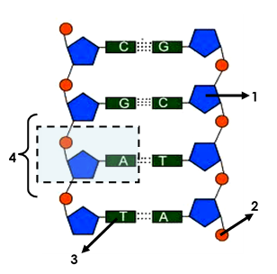
1.

A )Numaralandırılmış yapıların adlarını verilen kelimeleri kullanarak yazınız. (4p)
1: ............................... 2: ................................
3: .............................. 4: ...............................
B )Bu DNA molekülü parçasında toplam kaç adet nükleotid bulunmaktadır? (1p)…………………………………
2. 1600 nükleotitten meydana gelen bir DNA molekülünde Guanin sayısı 200 dür. Buna göre;
a) Adenin (A), Sitozin (C) ve Timin(T) sayılarını bulunuz. (7p)

b) Bu DNA zincirindeki toplam şeker sayısını ve fosfat sayısını bulunuz. (3p)

3. Aşağıda verilen Dünya’nın Güneş etrafındaki konumlarına göre K ve L ülkelerindeki olaylarla ilgili soruları cevaplayınız. ( 12p )

Güneş

- K ülkesinde mevsim:………L ülkesinde mevsim :………….
- Hangi ülkedeki geceler uzundur?.............................
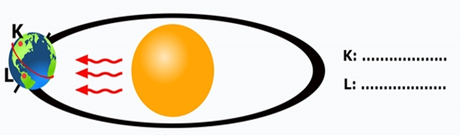
- Hangi gün dönümü tarihidir? …………………………………..

Güneş

- K ülkesinde mevsim:………L ülkesinde mevsim :………….
- Hangi ülkedeki gündüzler uzundur?.........................
- Hangi gün dönümü tarihidir? ……………………………………..

4. Melez düzgün tohumlu bezelye ile buruşuk bezelye çaprazlandığında ilk kuşakta oluşan yavruların fenotip ve genotipi oranlarını çaprazlama yaparak bulunuz.? (10p)
(Düzgün tohumlu gen: D, Buruşuk tohumlu: d)

5.Aşağıda sembollerle gösterilen bezelyelerin çaprazlaması sonucunda oluşan bireyler verilmiştir. Buna göre erkek ve dişi bireyin genotiplerini yazınız. (4p)
(Tabloda buruşuk ve düzgün tohumlar kullanılmıştır)
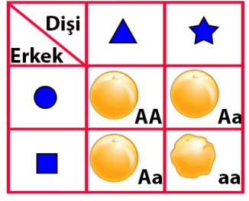
Erkek :

Dişi :
6.Aşağıda uzun ve kısa gen taşıyan bezelyeleri çaprazlayarak genotip ve fenotipleri yazınız. (10p)
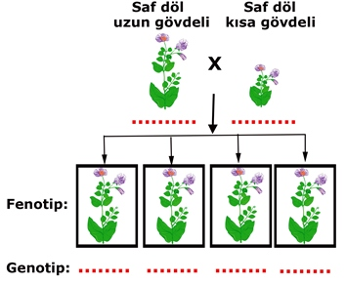(Uzun boy baskın( A ) , kısa boy çekinik( a)

7. Kartonlarda yazan kavramları ifade ettiği yapıya göre karmaşıktan basite sıralamak için kimler yer değiştirmelidir? (3p)
Tuğba Mert Ceyda Fatih

Dna Kromozom Gen Nükleotid

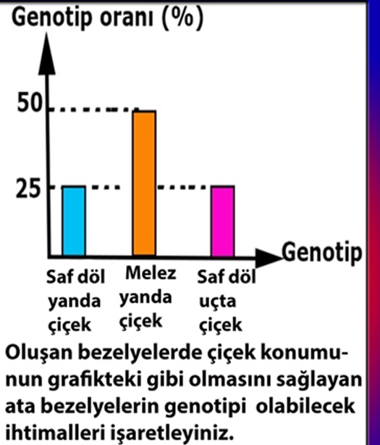
8.Fenotip oranı

Saf Melez Saf
uzun uzun kısa
Semih ve Sinan çaprazlama ile ilgili yaptıkları bir çalışmada buldukları sonuçları grafiğe aktarıyorlar.Grafiğe göre 25 saf döl Uzun boylu ,50 Melez uzun boylu, 25 Kısa boylu bezelye elde ediyorlar.Buna göre en başta kullandıkları bezelyelerin genotipleri ne olabilir? (İstediğiniz harfi kullanabilirsiniz. ) (8p)
9.Aşağıda verilen olayları mutasyon- modifikasyon ve adaptasyon olarak sınıflandırınız. (10p)

- Çuha bitkisi 25–35 C⁰’ lik sıcaklıkta beyaz çiçek, 15–25 C⁰’ lik sıcaklıkta kırmızı çiçek açması………………..
- Sirke sineğinin kanadı 16 C⁰ lik sıcaklıkta düz, 25 C⁰’ lik sıcaklıkta kıvrık olması. ………………………….
- Tek yumurta ikizlerinin benzer genotiplerinin olmasına rağmen zeka, boy uzunluğu, kilo gibi farklılıklarının olması…………………………..
- Yılanların yaşadıkları ortama uygun renkte olması…………………………………..
- Bukalemunun bulunduğu ortama ve duruma göre renk değiştirmesi. ……………………..
- Kartal, şahin ve atmaca gibi yırtıcı kuşların gaga ve pençe yapılarının avlarını yakalayacak ve parçalayacak şekilde olması. …………………………
- Van kedilerinin değişik göz rengine sahip olması………..
- 4 boynuzlu keçi doğması………………………
- Down sendromu ……………………………..
- Güve kelebeğinin açık renkli iken yaşadığı yerdeki ağaç kabuklarının renginin koyulaşması sonucunda koyu renkli olması…………………………………..
10.Şekildeki DNA modelinde 2. iplikte bulunması gereken organik bazları yazınız. (4 P)
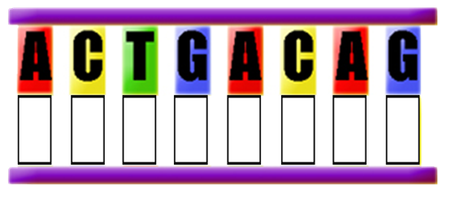
11. Akraba evliliğinin sakıncaları nelerdir? Kısaca açıklayınız.(4p)

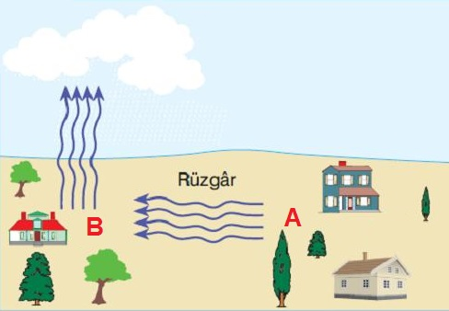
12.

Şekilde bir bölgedeki rüzgar oluşumunun yönü gözlenmektedir. Buna göre aşağıdaki soruları cevaplayınız.(10p)
- Yüksek basınç alanı olan nokta ;……………………
- Alçak basınç alanı olan nokta ; ……………………
- Soğuk olan nokta ;…………………….
- Sıcak olan nokta ;…………………….
13. Aşağıda verilen bilgileri iklim ve hava olaylarının özelliklerin düşünerek sadece numaralarını yazarak sınıflandırınız.( 6p)

İKLİM HAVA OLAYLARI
1.Dar bir sahada, kısa süre içerisinde görülen atmosfer olaylarına denir.
2.Meteoroloji bilimi inceler.
3.Belirtilirken; güneşli, rüzgarlı, yağmurlu, karlı, sisli gibi ifadeler kullanılır.
4. Geniş bir sahada, uzun yıllar devam eden, atmosfer olaylarının ortalamasına denir.
5. Klimatoloji bilimi inceler.
6. Belirtirken; kurak, yağışlı, soğuk, sıcak gibi ifadeler kullanılır.
14. Biyoteknoloji, biyoloji konularına teknolojinin uygulanmasıdır. Canlıların endüstriyel olarak iyileştirilmesini ve kullanımını sağlar. Biyoteknolojinin temel amacı ürün elde etmektir. Biyoteknolojinin yararlı bir çok uygulaması olduğu gibi olumsuz bir çok yönüde vardır. Biyoteknolojinin olumlu ve olumsuz yönlerini kısaca anlatınız.(4p)

Not : Her sorunun puan değeri verilmiştir. Sınav süresi 40 dakikadır. SONSUZ BAŞARILAR….. …………………………….- Fen Bilimleri Öğretmeni

